Dağıtık sistem senaryosu için veri ekleme isteklerini bir kuyruğa aldım. Bu işlem için RabbitMQ kullandım. Birden fazla sunucuda uygulamanın çalıştığı senaryoda istekler paralel veya async olsa dahi bir kuyruk düzeninde sıralanacaktır. Daha sonra bu kuyruğa alınan verilerin işlenmesi için bir Listener uygulamasının çalıştığını düşünelim. Bu uygulama verileri kuyruktan çıkarıp okuyacak ve işleyecektir. Listener uygulamasında veritabanı depolama işlemlerinin yapıldığı Repository uygulaması referans geçilerek gerekli kontroller(IsExists) yapılıp ekleme işlemi yapılacak. Bu case’de console uygulaması kullanıldığı için kuyruktan çıkarma işleminde yani consumer tarafından kullanıcı arayüzüne bilgi aktarılmamıştır. Console uygulamasının içinde bir background service çalıştırılabilir ve consumer bunun içine gömülebilirdi. Ama hem kod okunabilirliği hem de modülerliği daha iyi sunabildiği için Solution içinde Listener console uygulaması üzerinden consumer işlemlerini gerçekleştirdim(Bu yüzden Listener ve Integration uygulaması birlikte çalıştırılmalı). Gerçek hayat senaryosunda da büyük ihtimalle api/servis aracılığı ile ilgili uygulamaların haberleşmesi sağlanabilir. Örneğin bir web uygulamasını ele alacak olursak consumer sonrası kullanıcıya bilginin geri dönüşünü SignalR ile verebilirdik.

**Integration Uygulaması**

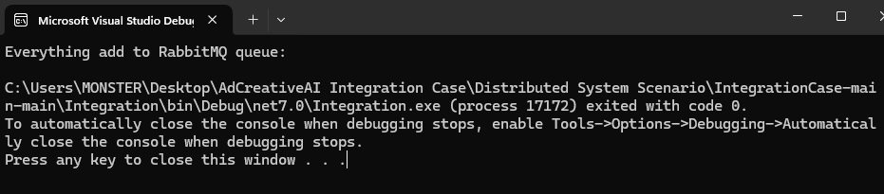

**Listener Uygulaması**

